**Муниципальное казённое  дошкольное   образовательное   учреждение**

**детский сад №1 «Солнышко» п. Новохайский**

e-mail: [kinder_sun@mail.ru](mailto:kinder_sun@mail.ru)

Консультация для родителей

**«Мультфильмы: польза или вред?»**

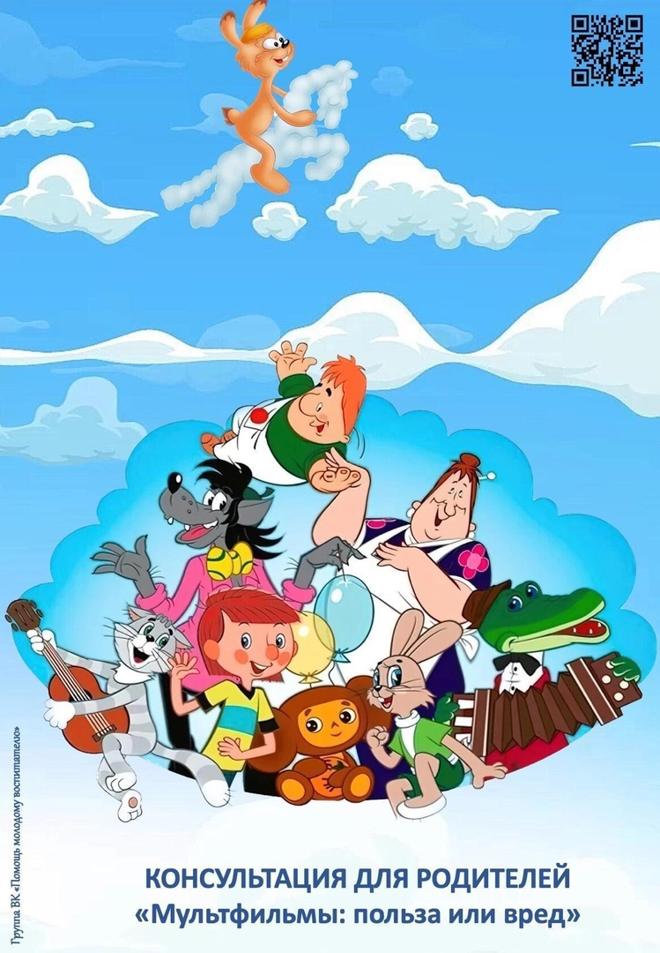

Подготовила консультация:

**воспитатель МКДОУ**

**д/ с №1 «Солнышко»**

**Згурская Юлия Петровна**

п. Новохайский 2024г.

